
Informatie en aanvraagformulier serviceflats vereniging Mintus
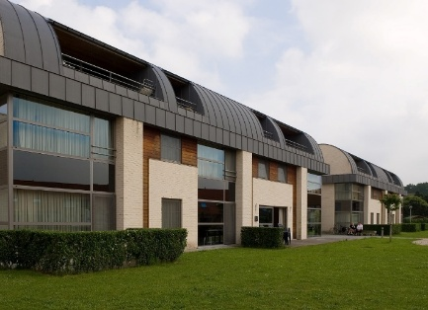
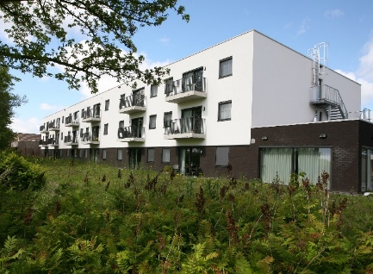
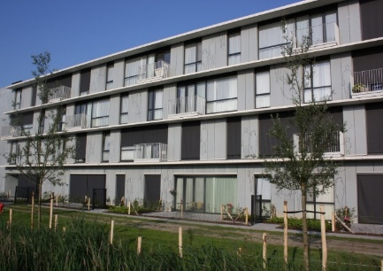
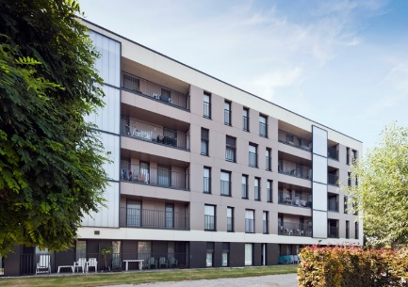

Ter Leyen Meulewech De Vliedberg Ten Boomgaarde Opp. 65 m² Opp. 60 m² Opp. 60 m² - 75 m² Opp. 60 m² - 75 m²

Onze SERVICEFLATS bevinden zich in de onmiddellijke omgeving van een Mintus woonzorgcentrum. Wie nog voldoende zelfredzaam is en zelfstandig wil blijven wonen, vindt in onze serviceflats accommodatie op maat.
Onze serviceflats beschikken over een inkomhal, video/parlofoon met automatisch deuropener, een leefruimte, keuken, bergruimte, slaapkamer(s) en een aangepaste badkamer. Een serviceflat wordt niet-gemeubeld verhuurd en er zijn geen thuiszorgdiensten inbegrepen.
Sinds 01/03/2025 bedraagt de DAGPRIJS € 27,81 voor een flat met één slaapkamer en € voor een flat met twee slaapkamers. De dagprijs wordt geïndexeerd vanaf de eerste dag van de tweede maand die volgt op de overschrijding van de spilindex.
Inbegrepen in de huurprijs is huisvesting (exclusief nutsvoorzieningen en providers), noodoproepsysteem dat in verbinding staat met het nabijgelegen Mintus woonzorgcentrum, de brandverzekering van het gebouw en het onderhoud van gemeenschappelijke ruimtes.
De aanvrager voldoet aan onderstaande VOORWAARDEN;
- Inschrijving serviceflat kan vanaf 70 jaar of ouder. Bij een echtpaar mag één van de twee jonger of ouder zijn
- Bij inschrijving bent u minstens 1 jaar gedomicilieerd in Brugge
- Als aanvrager bent u in staat om zelfstandig te wonen, mits de hulp van familie, mantelzorger en/of thuiszorgdiensten. Bij een echtpaar mag één van de twee zorgbehoevend zijn

De WACHTLIJST varieert van locatie maar bedraagt gemiddeld 2 jaar. Bij inschrijving wordt verwacht dat u wenst in te gaan op een aanbod van Mintus. Als kandidaat kunt u één keer een aanbod weigeren en komt u voor alle aangevraagde locaties onderaan te staan. Bij een tweede weigering wordt de aanvraag geschrapt en kan u zich opnieuw inschrijven na één jaar wachttijd. LET WEL: indien het inschrijvingsdocument te laat wordt ingediend (later dan 30 dagen na het eerste contact), geldt de datum van ontvangst/verwerking als inschrijvingsdatum. Deze datum bepaalt uw plaats op de wachtlijst.

INSCHRIJVING OF RONDLEIDING GEWENST? Neem gerust contact op met de dienst Thuiszorg (Ruddershove 4, 8000 Brugge) op telefoonnummer 050/326 326 of per mail naar thuiszorg@mintus.be


AANVRAAGFORMULIER SERVICEFLAT
Datum aanvraag = datum eerste contact
Formulier indienen binnen de maand na eerste contact

Datum aanvraag = …….. Datum ontvangst dienst Thuiszorg = …………

MOTIVATIE TOT VERHUIS:

…………………………………………………………………………………………………………………………………………………………………
…………………………………………………………………………………………………………………………………………………………………………………..………………………………………………………………………………………………………………………………………………

PERSOONLIJKE GEGEVENS AANVRAGER(S)

 | Aanvrager | Partner
Naam en voornaam

Geboorteplaats en -datum

Domicilieadres

Burgerlijke staat

Rijksregisternummer

Telefoon / GSM

E-mailadres

CONTACTPERSONEN

 | Eerste contactpersoon | Tweede contactpersoon
- Naam + adres :

GSM en/of tel nr. :

- E-mailadres :

- Verwantschap :

HUISARTS

- Naam + adres :

GSM en/of tel nr. :

BEWINDVOERDER

- Naam + adres :

GSM en/of tel nr. :

E-mailadres :

Datum aanstelling :

Over (kruis aan wat past) | □ persoon en goederen  □ goederen  □ persoon

KRUIS AAN VOOR WELKE LOCATIE U ZICH WENST IN TE SCHRIJVEN

- Het is in uw voordeel om enkel de locaties aan te duiden waarnaar u effectief wenst te verhuizen. Bij het weigeren van een aanbod komt men namelijk voor alle aangeduide locaties onderaan de wachtlijst te staan.

- Serviceflats met twee slaapkamers worden voorbehouden aan echtparen/koppels (met uitzondering van locatie Ter Leyen)

LOCATIES SERVICEFLATS | INFORMATIE SERVICEFLATS
□ Assebroek (serviceflats Ter Leyen) | Verbonden met woonzorgcentrum De Zeventorentjes  33 serviceflats met twee slaapkamers
□ Sint-Michiels (serviceflats Ten Boomgaarde) | Verbonden met woonzorgcentrum Ten Boomgaarde  19 serviceflats met één slaapkamer  19 serviceflats met twee slaapkamers
□ Sint-Pieters (serviceflats De Vliedberg) | Verbonden met woonzorgcentrum De Vliedberg  20 serviceflats met één slaapkamer  15 serviceflats met twee slaapkamers
□ Sint-Andries (serviceflats Meulewech) | Verbonden met woonzorgcentrum Hallenhuis  36 serviceflats met één slaapkamer

Informatie omtrent woonzorgcentra, kortverblijf, centrum voor dagverzorging en zorgbudgetten

CENTRUM VOOR KORTVERBLIJF
U kunt een kamer boeken op de website www.gloriacare.be

AANVRAAG WOONZORGCENTRUM verloopt via de sociale dienst van de woonzorgcentra op telefoonnummer 050/32 65 56 of per mail naar intakezorg@mintus.be
Bereikbaar op :
- Maandagnamiddag van 14u-15:30u
- Dinsdagnamiddag van 14u-15:30u
- Woensdagvoormiddag van 9u-11:30u
- Donderdagnamiddag van 14u-15:30u
- Vrijdagvoormiddag van 9u-11:30u

CENTRUM VOOR DAGVERZORGING (CDV)
CDV Den Erker : voor fysiek en psychisch zorgbehoevenden
- 050/32 74 59 (sociale dienst)
- 050/63 53 00 (CDV Den Erker)

CDV De Vliedberg : voor fysiek en psychisch zorgbehoevenden
- 050/32 77 02 (sociale dienst)
- 050/32 77 50 (CDV De Vliedberg)

INTERESSANTE WEBSITES
- https://mintus.be/
- https://www.departementzorg.be/nl/vlaamse-sociale-bescherming

NEEM CONTACT OP MET DE SOCIALE DIENST VAN HET ZIEKENFONDS VOOR BIJKOMENDE INFORMATIE OVER;
- Aanvraag zorgbudget voor zwaar zorgbehoevenden : € 140 per maand
- Aanvraag zorgbudget voor ouderen met een zorgnood : varieert volgens inkomen en zorgbehoevendheid

